头条号、小红书和contentany敏感词和原创检查的方法和真实经验
发了五十篇原创笔记，所有内容加起来总阅读量还不到五百。
我这段时间重新整理分析了一下后台数据，总结出了一个确定的规律。
有不少人做内容检测的时候，只停留在查找违禁词这一步，只是打开工具扫一遍，没标红就直接发出去，最终发出去的内容完全没人看见，就连搜索都搜不到这篇内容。
2026年各个内容平台的内容识别维度早就完成升级了，只看敏感词远远满足不了要求。
有一个做母婴内容赛道的号，整整连续更新了三十天，每篇内容都过了敏感词扫描，AI生成率控制在20%左右，按理说是完全符合平台标准的，可实际的情况是，单篇阅读量一直卡在两位数。
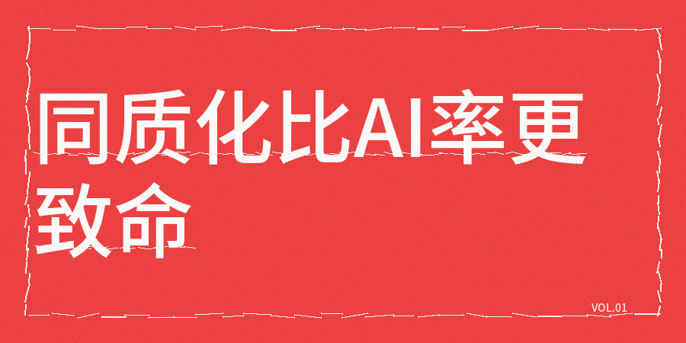
后来我给内容做了深度检测才找到问题，它的内容同质化指数达到了近50%，写的核心观点和网上几万篇文章重复度太高，平台把它判定成了低价值内容，
这个实际案例刚好能说明一件事，做内容检测必须要分层逐步来做。
【1】最基础的要先做敏感词排查
标题，还有正文里的敏感词排查，不少创作者都没注意到，有些词放正文没事，放标题就会触发风控。
【2】进行AI率检查
低质量AI内容、造假内容、模板批量产出的内容会被限制分发甚至封号，因此检测时要重点观察句式规律、用词均匀度、段落长度分布这类特征。
【3】内容审核的第三层为同质化检查
原创度高的内容不代表就是有价值，你的内容确实不存在抄袭问题，但是观点和表达和已有文章高度重合，依旧无法获得平台曝光。
按照公开可查询的数据来看，今年平台图文内容的同质化占比已经有70%左右，也就是说你写的内容很大概率和平台已有的内容观点重复，如果没有新判断，也没有新的数据视角，平台不会把它推给用户。
【4】第四层是标题合规性检查
如果标题里塞了太多数字，或者说情绪化的词被随便乱用，那系统一眼就能看出来，这属于低质量的内容，
所以建议用专门的工具单独检测一下标题，分数不到七十分就重新改一改
【5】第5层是数据真实性核验
AI生成内容很可能编造虚假案例和数字，因此人工审核一遍很有必要。
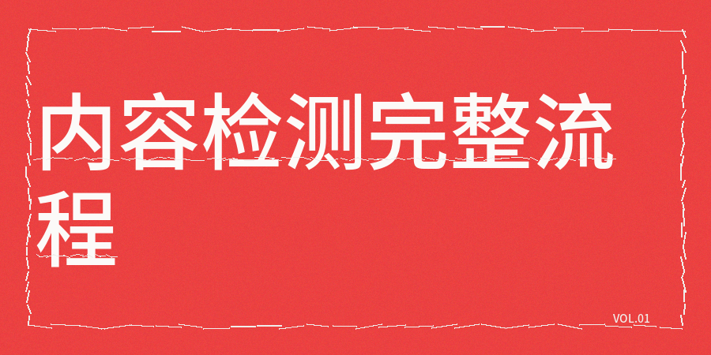
关于全面的内容检查怎么做这个问题，我自己实际用过的方法和经验也在这里分享一下，
【1】我现在处理内容时用的办法，是把人工检查和工具检测这两种方式结合在一起。
先人工过一下AI初稿，接下来利用contentany进行敏感词检查、AI率检测，同质化检查、标题检查、低创度检查和优化AI味。
【2】几个核心指标是我会重点看的对象，前提是全部检测做完之后
AI辅助生成内容的比例要控制在25%左右，同质化指数要低于20%，并且原创度要达到八十五分以上。
只要有任何一项指标不达标，我会做调整
【3】同时大家经常忽略一个很关键的细节，如果连续发布的内容都没有足够的新鲜信息增量，就会判定你是低价值创作者。

建议每发布两篇内容，就做一次同质化检测，把指数保持在安全范围。
还有一点必须提醒，朱雀检测和平台实际用的体系不一样，小红书用的是Hi-Guard框架
，公众号自己的多模态语义识别系统。

最后说下暗限流这件事，如果冷启动曝光明显低于同类内容的话，别急着归因于限流，检查一下同质化、标题质
量、封面吸引力这些维度。
单一维度优化解决不了系统性问题，因此多维度交叉验证才能找到真正的卡点。
权威参考来源：

1、《小红书AI内容治理规则公告》

2、 《头条内容治理运营年度披露报告 》

3、《公众平台运营规范更新说明》

